**学习评价**

1. 这些草莓平均分成（ ）份，每份是总数的（ ）。

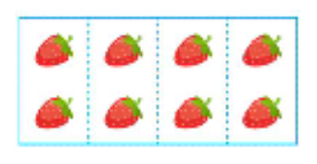

A.8； B. 4； C.4；



（答案：C ）



1. 下面每幅图中的涂色部分，不能用 表示的是（ ）。

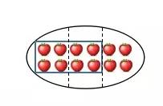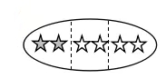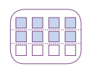

A. B. C

(答案：B）

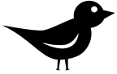



3.树枝上有20只 ，飞走了 ，飞走了（ ）只 。

A. 100 B. 4 C.10

（答案：B）



1. 一堆 的 有8个，这堆 一共有（ ）个。

A. 32 B. 2 C.10

（答案：A）



1. 一条电线共10米长，李老师用去了 ，用去了（ ）米。  
    A. 4 B. 2 C.5

（答案：A）

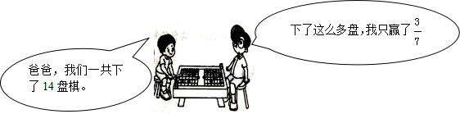6.爸爸赢了( )盘。

A. 3 B. 10 C.6

（答案：C）

W020141125335874184353 7.三（1）班图书角有45本图书，借出全部的 ，借出（ ）本图书。

A. 10 B. 35 C.9

（答案：A）

1. 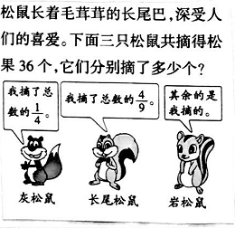松鼠长着毛茸茸的长尾巴，深受人们的喜爱。下面三只松鼠一共摘得松果36个，（ ）摘的松果多。

A. 灰松鼠 B. 长尾松鼠 C.岩松鼠

（答案：B）



9.三（1）班男生占全班人数的 ，三（2）班男生也占全班人数的 ，三（1）班男生和三（2）班男生人数相比较，下面说法正确的是（ ）。



A. 三（1）班男生人数多 B. 两个班男生人数一样多 C.无法确定

（答案：C）

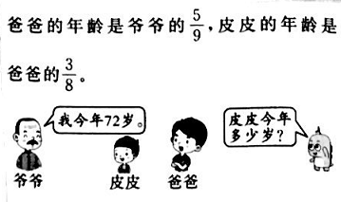



10.爸爸的年龄是爷爷的 ，皮皮的年龄是爸爸的 ，皮皮今年（ ）岁。

A. 40 B. 15 C.5

（答案：B）